Администрации Ейскоукрепленского сельского поселения Щербиновского района выделена субсидия из краевого бюджета в сумме 577 800 рублей, как победителю краевого конкурса по отбору проектов местных инициатив «Устройство ограждения земельных участков для размещения объектов спортивного назначения и для эксплуатации и обслуживания сельского Дома культуры по улице 2-я Пятилетка села Ейское Укрепление».
В настоящее время на территории Ейскоукрепленского сельского поселения Щербиновского района демонтировано старое ограждение.
13 сентября 2021 года заключен муниципальный контракт на выполнение работ по изготовлению и установке ограждения земельных участков для размещения объектов спортивного назначения и для эксплуатации и обслуживания сельского Дома культуры по улице 2-я Пятилетка села Ейское Укрепление.
С 25 октября 2021 года подрядчик притупит к установке нового ограждения.

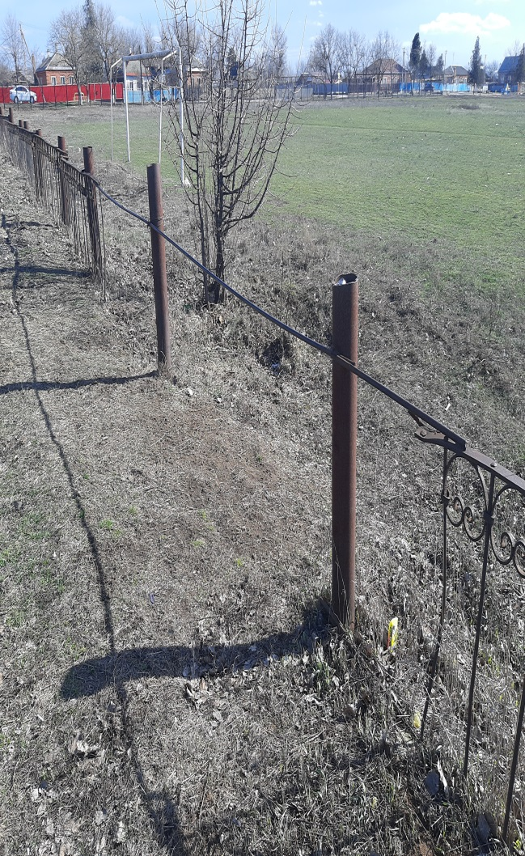 | 